DOCUMENTAZIONE

Traccia

In Italia vivono circa 60 milioni di persone. Ogni persona è definita dai propri dati anagrafici (nome, cognome, sesso, data di nascita e luogo di nascita), dal proprio codice fiscale e dalla propria residenza, composta da città, CAP, via e numero civico. In più ogni persona deve avere almeno un proprio numero di telefono. Tra queste persone ci sono medici e pazienti. Ogni medico è contraddistinto da un proprio numero di matricola ed una specializzazione. Ogni paziente, invece, può prenotare una visita da un medico, che a sua volta la può gestire. La visita è contraddistinta da un prezzo, una data di effettuazione e dalla problematica alla quale si riferisce. Ogni visita può essere una Intramoenia, una Impegnativa/SSN oppure una visita privata. La visita intramoenia è contraddistinta da una quota privata, mentre la visita Impegnativa/SSN ha un proprio numero. La visita privata, a differenza delle altre, viene effettuata in uno studio caratterizzato dal suo indirizzo (città, CAP, via e numero civico). Ogni medico può iniziare a lavorare, in una certa data di assunzione, in un ospedale, prendendo uno stipendio, e vi si può anche licenziare. Ogni ospedale è caratterizzato da un proprio codice univoco, un numero di reparti ed un numero di lavoratori interni. In più va specificato anche l’indirizzo del suddetto ospedale. Ogni reparto dell’ospedale ha un nome, un numero di personale ed un numero di stanze, oltre che al codice fiscale del medico che lo dirige.

Schema concettuale

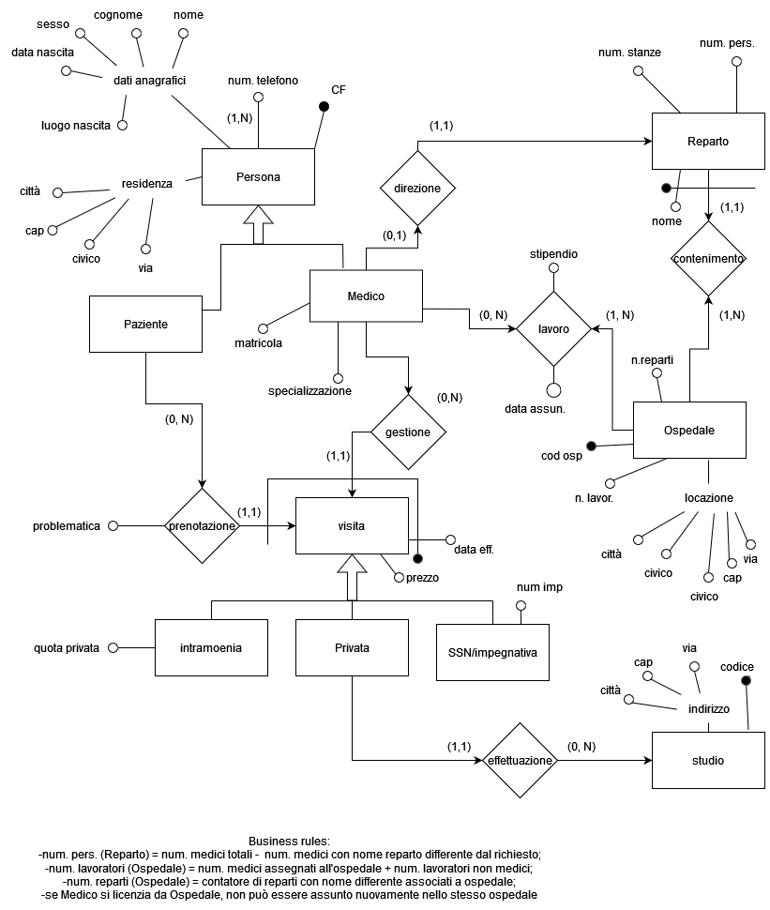

Schema concettuale ristrutturato

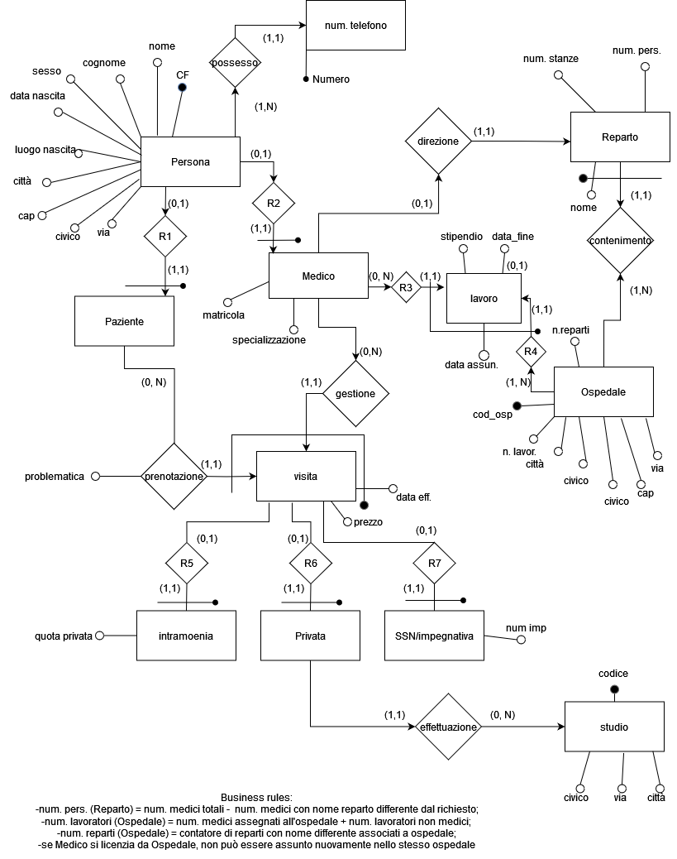

Dizionario dei dati (Entità)

|  |  |  |  |
| --- | --- | --- | --- |
| Entità | Descrizione | Attributi | Identificatore |
| Persona | Identifica una persona | CF, dati anagrafici, residenza | CF |
| Paziente | Specializzazione di Persona | CF | CF |
| Medico | Specializzazione di Persona | Matricola, specializzazione | CF |
| Reparto | Reparto presente in ospedale | Codice ospedale, CF direttore, nome, numero personale, numero stanze | Codice ospedale, CF direttore |
| Ospedale | Struttura ospedaliera | Codice ospedale, numero reparti, numero lavoratori, locazione | Codice ospedale |
| Visita | Visita prenotata da un Paziente ed eseguita da un Medico | CF paziente, CF medico, data, prezzo | CF paziente, CF medico, data |
| Intramoenia | Specializzazione di Visita | CF paziente, CF medico, data, quota privata | CF paziente, CF medico, data |
| Impegnativa | Specializzazione di Visita | CF paziente, CF medico, data, numero impegnativa | CF paziente, CF medico, data |
| Privata | Specializzazione di Visita | CF paziente, CF medico, data, codice studio | CF paziente, CF medico, data |
| Studio | Struttura fisica dove avviene la Visita | Codice studio, città, via, civico | Codice studio |

Dizionario dei dati (Relazioni)

|  |  |  |  |
| --- | --- | --- | --- |
| Relazioni | Descrizione | Componenti | Attributi |
| Direzione | Medico che dirige un reparto (caporeparto) | Medico, reparto |  |
| Lavoro | Un medico può lavorare in un ospedale | Medico, ospedale | Stipendio, data assunzione, data fine |
| Prenotazione | Un paziente prenota una visita con un medico | Paziente, visita | Problematica |
| Gestione | Un medico gestisce una visita con un paziente | Medico, visita |  |
| Contenimento | Un ospedale contiene uno o più reparti | Ospedale, reparto |  |
| Effettuazione | Una visita privata viene effettuata in uno studio | Visita Privata, studio |  |

Vincoli di integrità

* Se il medico termina il suo impiego in un ospedale, egli non potrà essere assunto di nuovo nello stesso.

Schema logico relazionale

PERSONA (**CF**, nome, cognome, sesso, luogo nasc, data nasc, città, cap, via, civico)

PAZIENTE (**CF**)

TELEFONO (**Numero**, CF)

MEDICO (**CF**, matricola, specializzazione)

REPARTO (**cod_osp, CF_direttore**, nome, num_personale, nums_stanze)

OSPEDALE (**cod_osp**, num_reparti, num_lavoratori, città, cap, via, civico)

VISITA (**CF_paziente, CF_medico, data**, problematica, prezzo)

LAVORO (**CF_medico, cod_osp, data_assunzione**, stipendio, data_fine*)

INTRAMOENIA (**CF_paziente, CF_medico, data**, quota privata)

IMPEGNATIVA/SSN (**CF_paziente, CF_medico, data**, n. impegnativa)

PRIVATA (**CF_paziente, CF_medico, data**, cod_studio)

STUDIO (**cod_studio**, città, via, civico)

VINCOLI DI INTEGRITA’ RELAZIONALE

- PAZIENTE (CF) vir PERSONA (CF)

- TELEFONO (CF) vir PERSONA (CF)

- MEDICO (CF) vir PERSONA (CF)

- REPARTO (cod_osp) vir OSPEDALE(Codice)

- REPARTO (CF_direttore) vir MEDICO (CF)

- VISITA (CF_paziente) vir PAZIENTE (CF)

- VISITA (CF_medico) vir MEDICO (CF)

- LAVORO (CF_medico) vir MEDICO (CF)

- LAVORO (cod_osp) vir OSPEDALE(cod_osp)

- INTRAMOENIA (CF_paziente, CF_medico) vir VISITA (CF_paziente, CF_medico)

- IMPEGNATIVA (CF_paziente, CF_medico) vir VISITA (CF_paziente, CF_medico)

- PRIVATA (CF_paziente, CF_medico) vir VISITA (CF_paziente, CF_medico)

- PRIVATA (cod_studio) vir STUDIO (cod_studio)

Query (<https://github.com/domyz21/DBMS>)

1. *Stampa in ordine crescente per la via il nome, cognome e CF di tutte le persone che abitano a Cancello Scalo a Via Scampia o Via XXI Giugno.*  
   select nome, cognome, CF, citta, via

from PERSONA

where citta = "Cancello Scalo" AND via = "Scampia" OR via = "XXI Giugno"

order by via asc;

1. *Stampa nome, cognome e CF di tutti i medici specializzati in Cardiologia.*  
   select p.nome, p.cognome, p.CF

from persona p join medico m on p.CF = m.CF

where m.specializzazione = "Cardiologia";

1. *Stampa la somma totale dei prezzi delle visite.*  
   select sum(prezzo) AS TotPrezzi

from VISITA;

1. *Stampa la somma degli stipendi di tutti i medici degli ospedali raggruppati per codice ospedale (solo medici che lavorano attualmente in un ospedale).*  
   select cod_osp, sum(stipendio) AS stipendi_tot

from LAVORO

where data_fine is null

group by cod_osp;

1. *Stampare il codice ospedale di tutti gli ospedali che hanno uno stipendio medio maggiore di 3000.*

create view OSPSTIP (ospedale, stip_medio) AS (

select cod_osp, AVG(stipendio)

from LAVORO

where data_fine is null

group by cod_osp);

select ospedale, stip_medio

from OSPSTIP

where stip_medio > 3000;

1. *Stampare il codice ospedale dell’ospedale con lo stipendio medio minore.*  
   select ospedale, stip_medio

from OSPSTIP

where stip_medio = (select min(stip_medio) from OSPSTIP);

1. *Stampare nome, cognome, CF del medico e codice ospedale di tutti i medici che lavorano o hanno lavorato nell’ospedale con codice OSP001 e che non lavorano o non hanno mai lavorato nell’ospedale con codice OSP003.*  
   select p.nome, p.cognome, CF_medico, cod_osp

from LAVORO l join persona p on p.CF = l.CF_medico

where cod_osp = "OSP001" AND

CF_medico NOT IN (select CF_medico

from LAVORO

where cod_osp = "OSP003");

1. *Stampare CF, nome e cognome di tutti i pazienti che sono stati visitati da ogni medico.*  
   select p.CF, pr.nome, pr.cognome

from PAZIENTE P join Persona pr on p.CF = pr.CF

where NOT EXISTS (select *

from MEDICO M

where NOT EXISTS( select *

from VISITA V

where V.CF_paziente = P.CF AND

V.CF_medico = M.CF)

);